Primer semestre del año fue favorable para las operaciones online
Colocación de tarjetas de crédito en canales digitales de BBVA crece 40% en 2021
- El comportamiento refleja la mayor preferencia de los consumidores financieros por la adquisición de productos a través de los canales digitales.
- Los consumidores financieros quieren productos efectivos, de fácil acceso y que presten mayores beneficios a la hora de comprar.
- Las tarjetas de crédito han venido aumentando su uso y para julio ya se encuentra en cifras similares a las de prepandemia.
Durante este año los usuarios de BBVA han avanzado en el uso de los canales digitales para realizar sus operaciones diarias y adquirir nuevos productos. Prueba de ello es el crecimiento que tuvo la emisión de tarjetas de crédito de la entidad a través de los medios virtuales, según las cifras consolidadas, entre el primer y segundo trimestre del año, la colocación de estos plásticos creció cerca del 40%.
Las razones del comportamiento registrado por este producto son las características del producto y sus beneficios y la preferencia por parte de los clientes ahora prefieren hacer sus operaciones por canales digitales.
Según el indicador Consumer Tracker de BBVA, el gasto con tarjeta de crédito se ha venido recuperando en lo corrido de julio y alcanza uno de los niveles más altos desde el inicio de la pandemia, solo siendo superado por el registro de noviembre, cuando se dio el último día sin IVA de 2020.

Acerca de BBVA
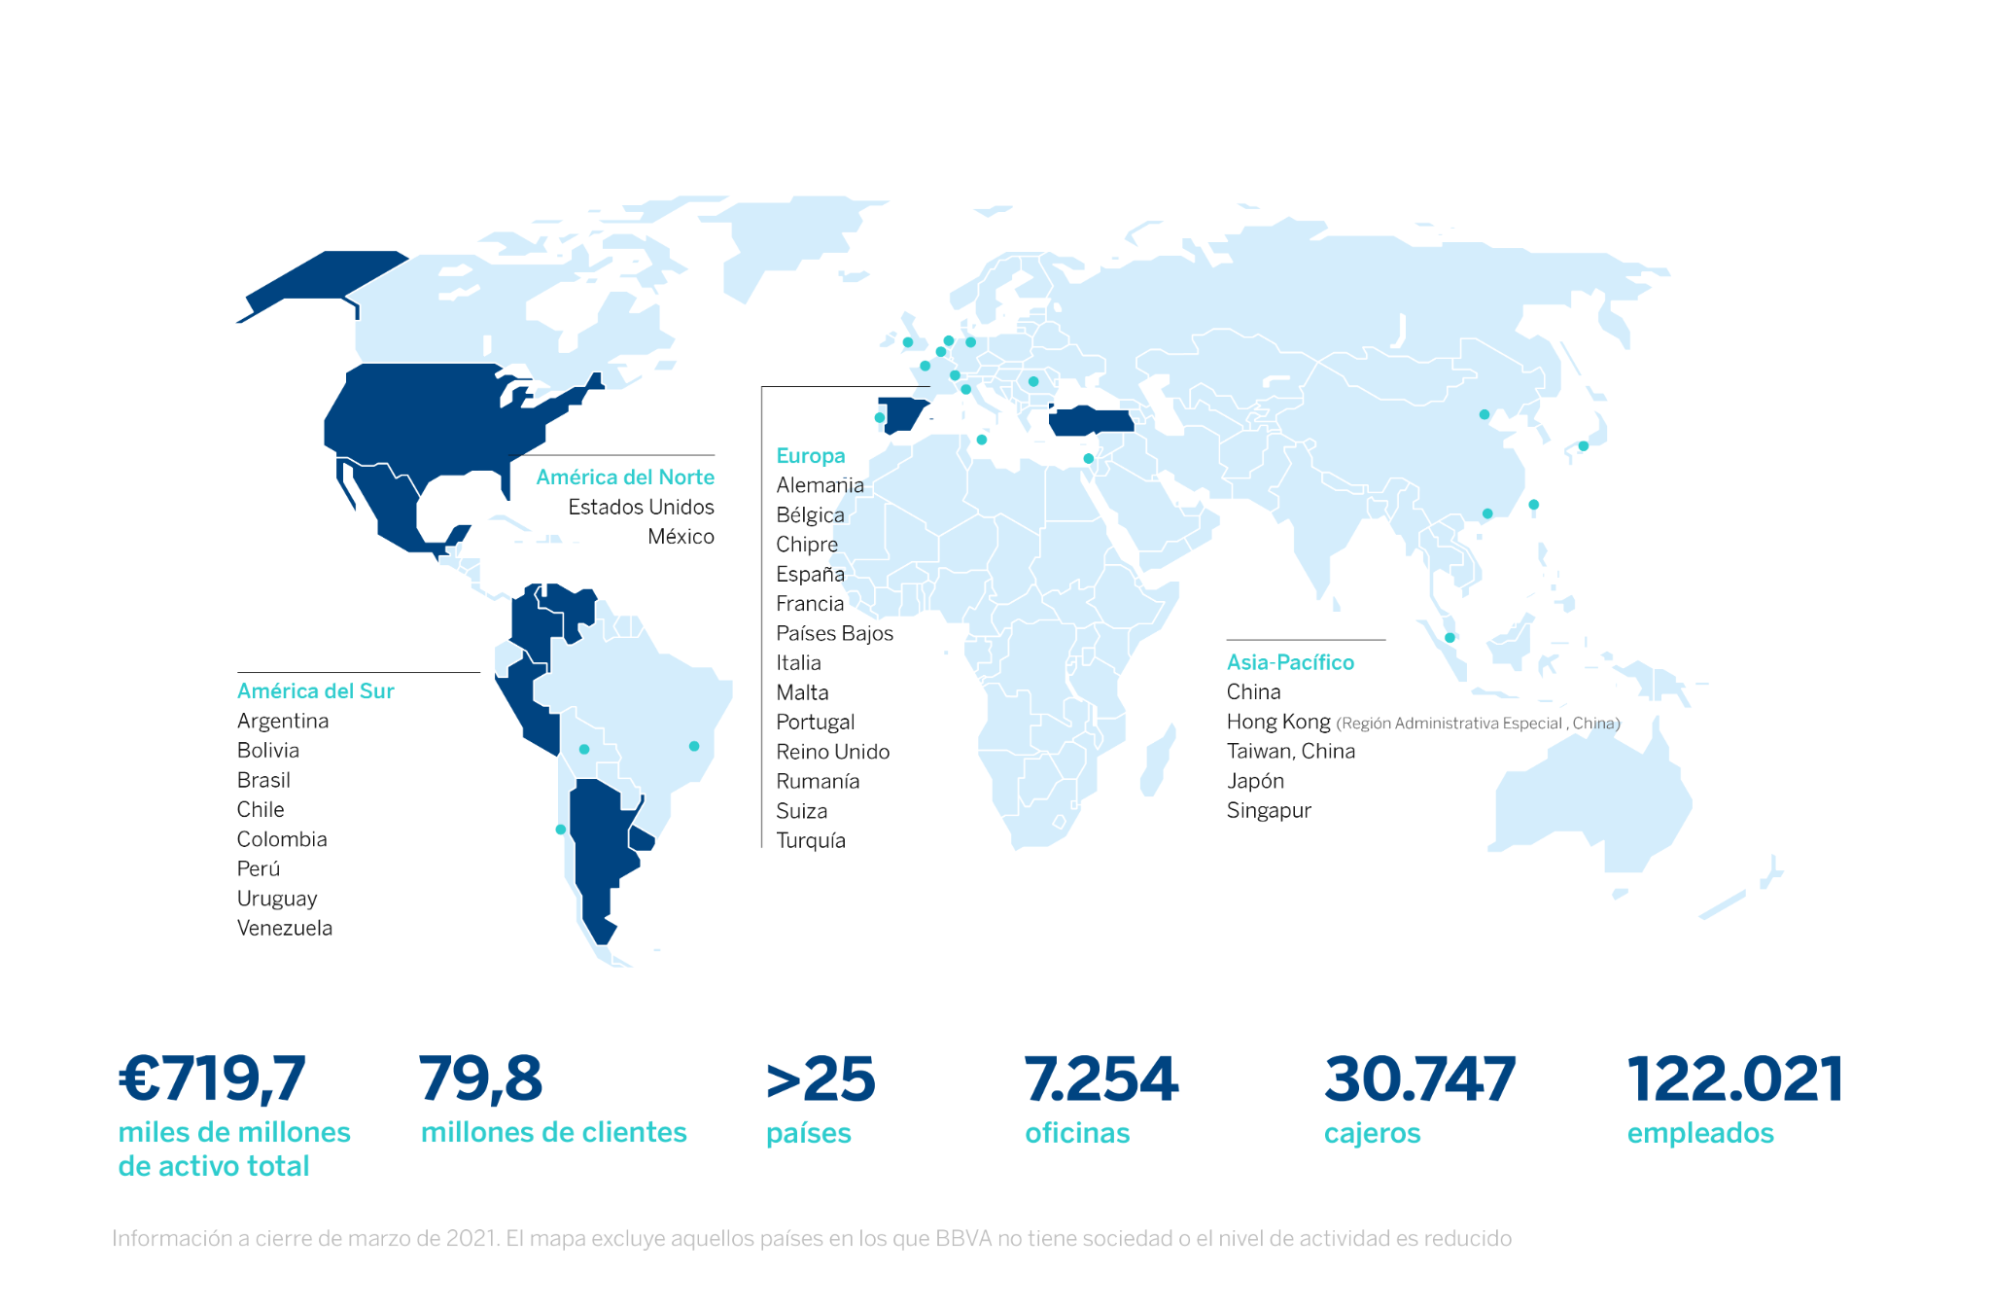
BBVA es un grupo financiero global fundado en 1857 con una visión centrada en el cliente. Tiene una posición de liderazgo en el mercado español, es la mayor institución financiera de México y cuenta con franquicias líder en América del Sur. Además, es el primer accionista de Garanti BBVA, en Turquía. Su propósito es poner al alcance de todos las oportunidades de esta nueva era. Este propósito está centrado en las necesidades reales de los clientes: proporcionar las mejores soluciones y ayudarles a tomar las mejores decisiones financieras, a través de una experiencia fácil y conveniente. La entidad se asienta en unos sólidos valores: el cliente es lo primero, pensamos en grande y somos un solo equipo. Su modelo de banca responsable aspira a lograr una sociedad más inclusiva y sostenible.
BBVA en Colombia tiene presencia en todo el territorio nacional a través de 534 oficinas y centros de atención y 1.350 cajeros automáticos. Al cierre de 2020, la entidad reportó activos por 68,4 billones de pesos y una cartera de créditos de 50,9 billones de pesos. Cuenta con una base de clientes cercana a tres millones de colombianos, de los cuales dos millones son clientes móviles. BBVA tiene una planta de 5.052 colaboradores de los cuales cerca del 60% son mujeres.
Gestiona iniciativas que contribuyan al desarrollo económico y social del país de manera sostenible con foco en tres ejes: iniciativas que contribuyan a reducir la desigualdad y el apoyo a comunidades vulnerables; impulso a la educación y promoción de la sostenibilidad. Para el primer semestre del año logró operaciones por 1 billón de pesos en financiación sostenible.

